МИНИСТЕРСТВО НАУКИ, ВЫСШЕГО ОБРАЗОВАНИЯ И ИННОВАЦИЙ
КЫРГЫЗСКОЙ РЕСПУБЛИКИ
КЫРГЫЗСКИЙ ГОСУДАРСТВЕННЫЙ ТЕХНИЧЕСКИЙ УНИВЕРСИТЕТ
им. И. РАЗЗАКОВА
Институт информационных технологий
Кафедра «Программное обеспечение компьютерных систем»
Направление 590100 «Информационная безопасность»
Дисциплина «Объектно-ориентированное программирование»
ОТЧЕТ
по лабораторной работе № 1
Типы данных, функции и структуры
Работу подготовил(а):
ИБ(б) 2-25 Мукумжанов Ж.И
Проверила: Каткова С.Н
Бишкек 2026

СОДЕРЖАНИЕ
1 ЦЕЛЬ РАБОТЫ 3
2 ЗАДАЧИ РАБОТЫ 3
3 ХОД РАБОТЫ 4
3.1 Возведение числа в степень 4
3.2 Перегрузка функции power 9
3.3 Работники заводов 13
4 ВОПРОСЫ И ОТВЕТЫ 17
5 ВЫВОД 20
ИСПОЛЬЗОВАННЫЕ ИСТОЧНИКИ 20

1 ЦЕЛЬ РАБОТЫ
Повторить типы данных, передачу параметров, аргументы по умолчанию, перегрузку функций и структуры. Организовать повторение диалога в main с помощью while.

2 ЗАДАЧИ РАБОТЫ
1. Возведение числа в степень.
2. Перегрузка функции power.
3. Работники заводов.
Средства разработки. GNU g++ 13.3.0; C++17; Ubuntu 24.04 / WSL.
Ввод данных. Используются cout и cin. В первой задаче диалог повторяется через while; во второй последовательно вводятся пять чисел.

3 ХОД РАБОТЫ

3.1 Возведение числа в степень
Условие задачи. Написать функцию double power(double N, int P = 2). При отсутствии показателя вычислять квадрат; вводимый вручную показатель должен быть больше 2. Прототип разместить перед main. Диалог с пользователем повторять в цикле while.
Данные программы. N — основание, P — показатель, choice — выбор ввода степени, repeat — ответ о повторении расчета.
Проверки и ограничения. При P <= 2 программа выводит ошибку и завершается. Для вычислений вводятся корректные числа, результат которых представим типом double. Функция power использует исходный цикл for.

3.1.1 Алгоритм
1. Установить repeat = y. Пока ответ равен y или Y, повторять диалог.
2. Ввести N и choice. При ответе y или Y ввести P > 2.
3. Вызвать power(N, P) или power(N) с показателем 2 по умолчанию.
4. В power установить result = 1.0 и P раз выполнить result *= N в цикле for.
5. Вывести результат, запросить repeat. При другом ответе завершить работу.

3.1.2 Блок-схема
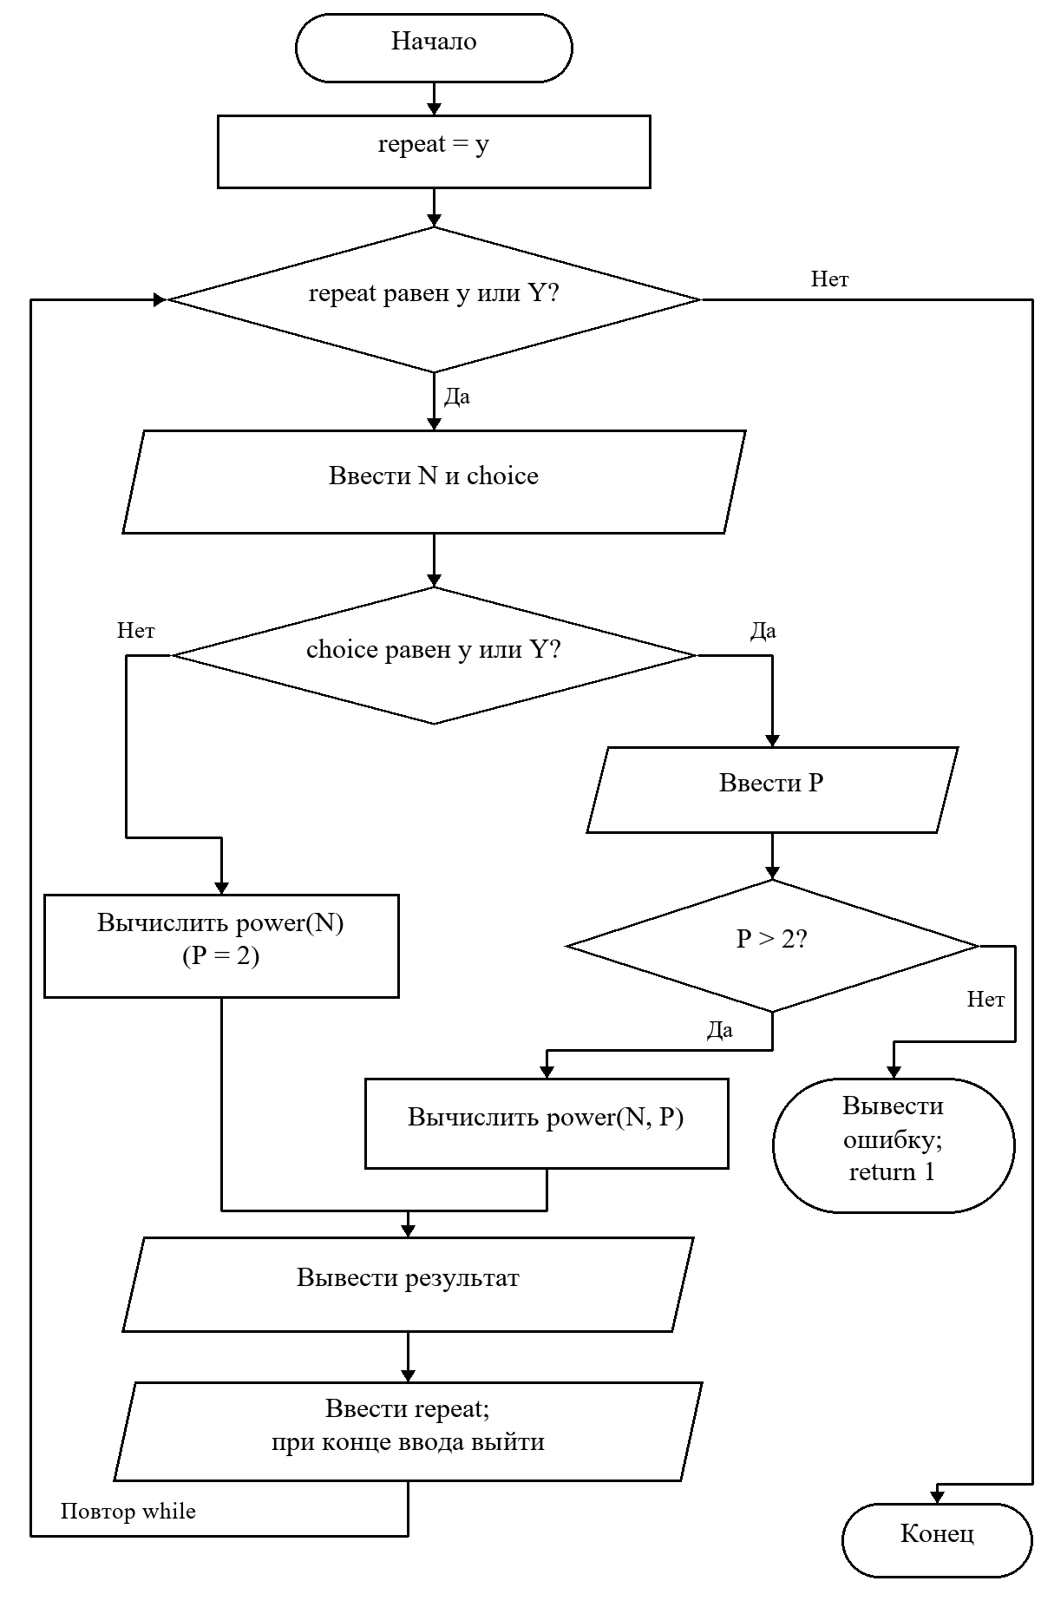
Рисунок 1 - Алгоритм программы 1lab/task1.cpp

Блок-схема функции power
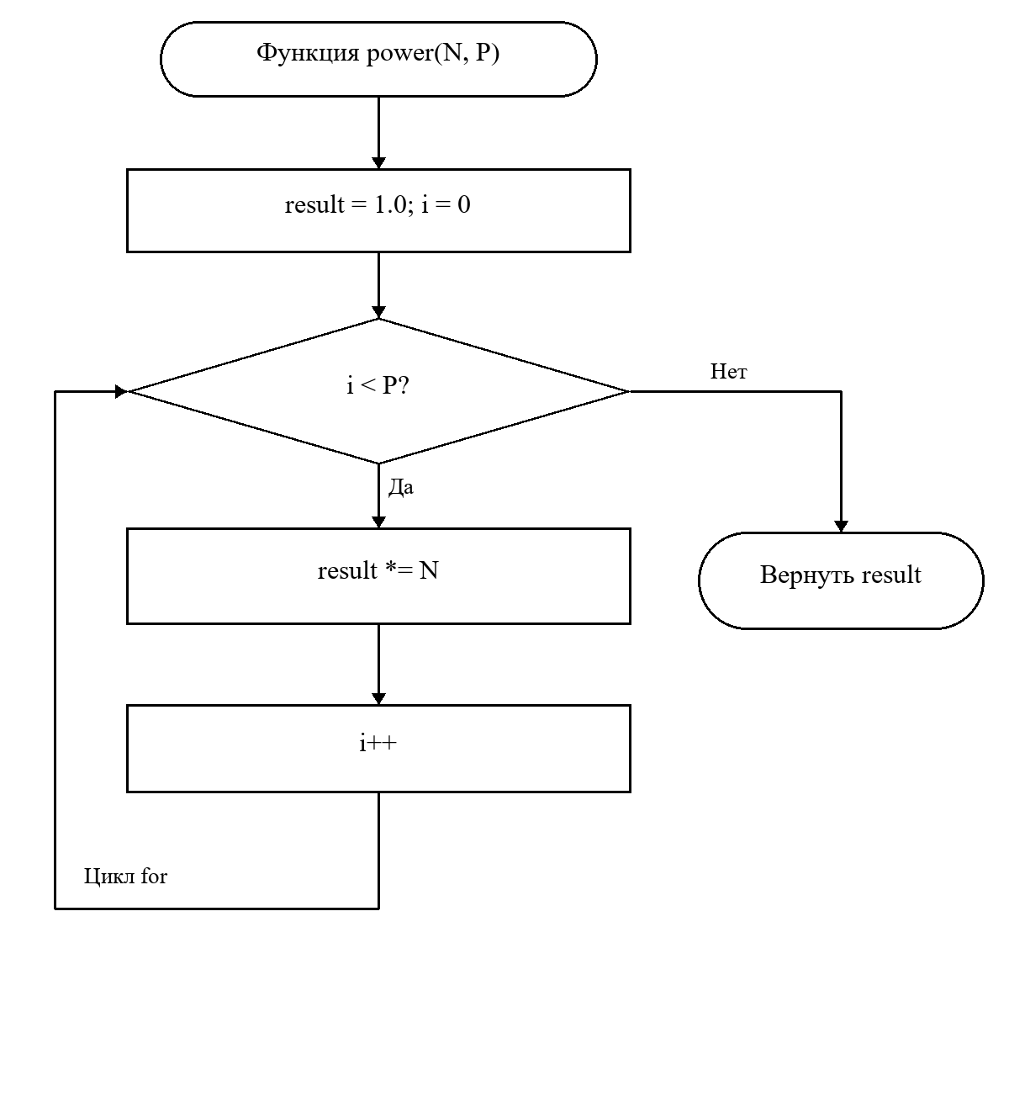
Рисунок 2 - Исходная функция power с циклом for

3.1.3 Программный код
Листинг 1 — task1.cpp
#include <iostream>
using namespace std;

double power(double N, int P = 2);

int main() {
double N;
char choice;

char repeat = 'y';
// Повторяем расчёт, пока пользователь отвечает y.
while (repeat == 'y' || repeat == 'Y') {
cout << "Введите число N: ";
cin >> N;

cout << "Хотите ввести степень P? (y/n): ";
cin >> choice;

if (choice == 'y' || choice == 'Y') {
int P;
cout << "Введите степень P: ";
cin >> P;

if (P <= 2) {
cout << "Ошибка: степень должна быть больше !" << endl;
return 1;
}

cout << "Результат: " << power(N, P) << endl;
} else {
cout << "Результат (в квадрате по умолчанию): " << power(N) << endl;
}

cout << "Повторить расчёт? (y/n): ";
cin >> repeat;
if (!cin) break;
}

return 0;
}

double power(double N, int P) {
double result = 1.0;

for (int i = 0; i < P; i++) {
result *= N;
}

return result;
}

3.1.4 Проверка программы
Ниже приведены данные и вывод фактических запусков. Повторяющиеся меню и длинный промежуточный вывод сокращены с пометками.
Контрольный пример 1. Повторение через while
Строки ввода по порядку: «3»; «n»; «y»; «-2»; «y»; «3»; «n».
Вывод программы
Введите число N: Хотите ввести степень P? (y/n): Результат (в квадрате по
умолчанию): 9
Повторить расчёт? (y/n): Введите число N: Хотите ввести степень P? (y/n): Введите
степень P: Результат: -8
Повторить расчёт? (y/n):
Код завершения: 0.
Контрольный пример 2. Введенная степень
Строки ввода по порядку: «4»; «Y»; «4»; «N».
Вывод программы
Введите число N: Хотите ввести степень P? (y/n): Введите степень P: Результат: 256
Повторить расчёт? (y/n):
Код завершения: 0.

3.2 Перегрузка функции power
Условие задачи. Создать перегруженные функции power для char, short int, long int, float и double. Определения разместить до main. Ввести с клавиатуры пять значений и вызвать существующие функции с прежними показателями степени: 2, 3, 4, 2 и 3.
Данные программы. c, s, l, f, d — пять чисел соответствующих типов. number временно хранит числовой ввод для char.
Проверки и ограничения. Введенные числа и их степени должны помещаться в соответствующие типы. Если cin не смог прочитать число, программа сообщает об ошибке и завершается. Для char вводится числовое значение; результат также выводится числом.

3.2.1 Алгоритм
1. Последовательно запросить пять чисел с помощью cout и cin.
2. Если чтение завершилось ошибкой, вывести сообщение и завершить программу.
3. Присвоить c введенное числовое значение number.
4. Вызвать исходные перегрузки: power(c), power(s, 3), power(l, 4), power(f), power(d, 3).
5. Вывести пять результатов; char привести к int для числового вывода.

3.2.2 Блок-схема
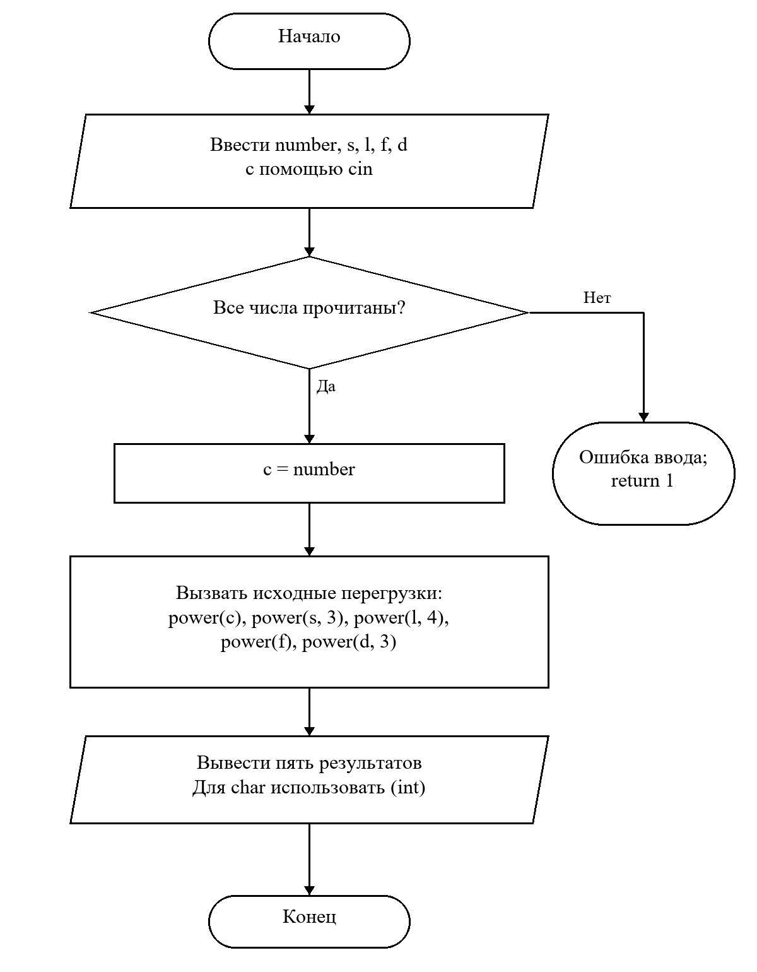
Рисунок 3 - Алгоритм программы 1lab/task2.cpp

3.2.3 Программный код
Листинг 2 — task2.cpp
#include <iostream>
using namespace std;

char power(char n, int p = 2) {
char result = 1; // 1 потому что умножение на 1 не меняет число
for (int i = 0; i < p; i++) {
result *= n; // result = result * n То есть мы берём текущее значение result и умножаем его на n
}
return result;
}
//short int - 2 байта (16 бит) от -32 768 до 32 767
short int power(short int n, int p = 2) {
short int result = 1;
for (int i = 0; i < p; i++) {
result *= n;
}
return result;
}
//long - 4-8 байта, от -2 147 483 648 до 2 147 483 647 в зависимости от 32 или 64 битная система
long int power(long int n, int p = 2) {
long int result = 1;
for (int i = 0; i < p; i++) {
result *= n;
}
return result;
}
//float - 4 байта
float power(float n, int p = 2) {
float result = 1.0f;
for (int i = 0; i < p; i++) {
result *= n;
}
return result;
}

double power(double n, int p = 2) {
double result = 1.0;
for (int i = 0; i < p; i++) {
result *= n;
}
return result;
}

int main() {
int number;
char c;
short int s;
long int l;
float f;
double d;

// Через int вводим числовое значение char, а не код символа цифры.
cout << "Введите число для char: ";
cin >> number;
cout << "Введите число для short int: ";
cin >> s;
cout << "Введите число для long int: ";
cin >> l;
cout << "Введите число для float: ";
cin >> f;
cout << "Введите число для double: ";
cin >> d;

if (!cin) {
cout << "Ошибка ввода числа." << endl;
return 1;
}
c = number;

cout << "char (" << (int)c << "^2): " << (int)power(c) << endl;
cout << "short int (" << s << "^3): " << power(s, 3) << endl;
cout << "long int (" << l << "^4): " << power(l, 4) << endl;
cout << "float (" << f << "^2): " << power(f) << endl;
cout << "double (" << d << "^3): " << power(d, 3) << endl;

return 0;
}

3.2.4 Проверка программы
Ниже приведены данные и вывод фактических запусков. Повторяющиеся меню и длинный промежуточный вывод сокращены с пометками.
Контрольный пример 1. Пять пользовательских значений
Строки ввода по порядку: «3»; «4»; «5»; «2.5»; «3.14».
Вывод программы
Введите число для char: Введите число для short int: Введите число для long int:
Введите число для float: Введите число для double: char (3^2): 9
short int (4^3): 64
long int (5^4): 625
float (2.5^2): 6.25
double (3.14^3): 30.9591
Код завершения: 0.
Контрольный пример 2. Буквы вместо числа
Строки ввода по порядку: «abc».
Вывод программы
Введите число для char: Введите число для short int: Введите число для long int:
Введите число для float: Введите число для double: Ошибка ввода числа.
Код завершения: 1.

3.3 Работники заводов
Условие задачи. Описать структуру работника с фамилией, возрастом, специальностью и средним окладом. Ввести сведения о работниках N заводов и посчитать общее число слесарей и токарей.
Данные программы. Worker хранит surname, age, specialty и salary. Factory хранит name и vector<Worker> workers. Вектор factories содержит все заводы.
Проверки и ограничения. Количество заводов и работников задается неотрицательными целыми числами. Названия, фамилии и специальности вводятся одним словом. Учитываются записи слесарь/Слесарь и токарь/Токарь.

3.3.1 Алгоритм
1. Ввести число заводов и создать vector<Factory> factories.
2. Для каждого завода ввести название и число работников.
3. Во вложенном цикле прочитать структуру Worker и добавить ее в workers методом push_back.
4. Обнулить locksmithCount и turnerCount. Перебрать всех работников и подсчитать нужные специальности.
5. Вывести количество слесарей и токарей по всем заводам.

3.3.2 Блок-схема
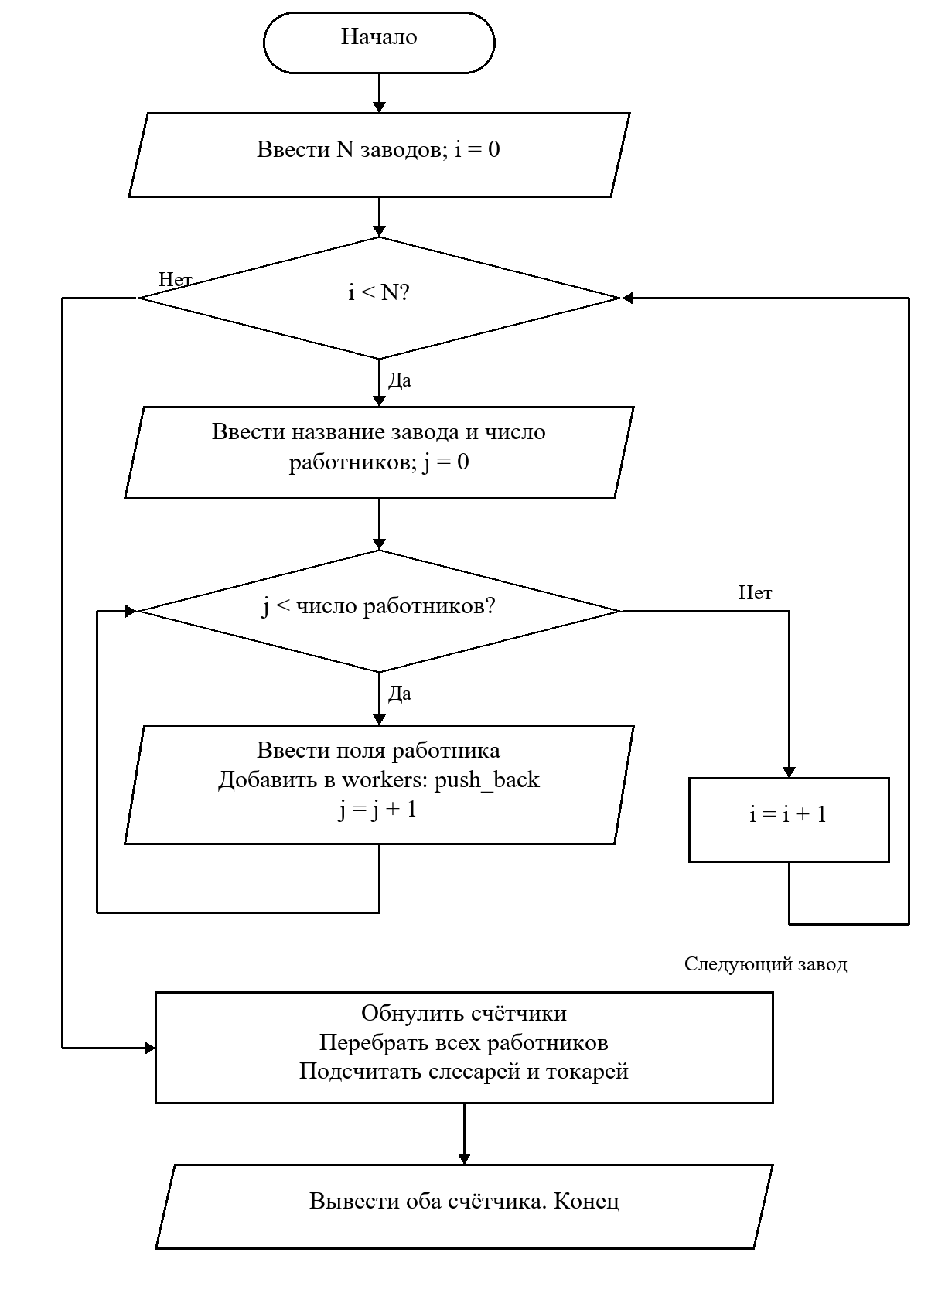
Рисунок 4 - Алгоритм программы 1lab/task3.cpp

3.3.3 Программный код
Листинг 3 — task3.cpp
#include <iostream>
#include <string>
#include <vector>

using namespace std;

struct Worker {
string surname;
int age;
string specialty;
double salary;
};

struct Factory {
string name;
vector<Worker> workers;
};

int main() {
int numFactories;
cout << "Введите количество заводов N: ";
cin >> numFactories;

// Создаем вектор из N заводов
vector<Factory> factories(numFactories);

// Внешний цикл: проходим по каждому заводу из N
for (int i = 0; i < numFactories; i++) {
cout << "\n--- Завод #" << i + 1 << " ---" << endl;
cout << "Название завода: ";
cin >> factories[i].name;

int numWorkers;
cout << "Введите количество работников на заводе: ";
cin >> numWorkers;

// Внутренний цикл: заполняем данные каждого работника текущего завода
for (int j = 0; j < numWorkers; j++) {
Worker w; // Временный объект работника
cout << "\nРаботник #" << j + 1 << ":" << endl;
cout << " Фамилия: ";
cin >> w.surname;
cout << " Возраст: ";
cin >> w.age;
cout << " Специальность (например: слесарь, токарь, инженер): ";
cin >> w.specialty;
cout << " Средний оклад: ";
cin >> w.salary;

// Добавляем заполненного работника в вектор работников текущего завода
factories[i].workers.push_back(w);
}
}

int locksmithCount = 0; // Счетчик слесарей
int turnerCount = 0; // Счетчик токарей

// Внешний цикл: обходим все заводы
for (int i = 0; i < numFactories; i++) {
// Внутренний цикл (range-based for): обходим каждого работника текущего завода
for (const auto& worker : factories[i].workers) {
// Проверяем специальность работника (с учетом регистра первой буквы)
if (worker.specialty == "слесарь" || worker.specialty == "Слесарь") {
locksmithCount++; // Инкрементируем счетчик слесарей
} else if (worker.specialty == "токарь" || worker.specialty == "Токарь") {
turnerCount++; // Инкрементируем счетчик токарей
}
}
}

// Вывод итоговых подсчетов
cout << "\n================ РЕЗУЛЬТАТЫ ================" << endl;
cout << "Всего слесарей по всем заводам: " << locksmithCount << endl;
cout << "Всего токарей по всем заводам: " << turnerCount << endl;

return 0;
}

3.3.4 Проверка программы
Ниже приведены данные и вывод фактических запусков. Повторяющиеся меню и длинный промежуточный вывод сокращены с пометками.
Контрольный пример 1. Два завода и три работника
Строки ввода по порядку: «2»; «A»; «2»; «Иванов»; «30»; «слесарь»; «1000»; «Петров»; «40»; «Токарь»; «2000»; «B»; «1»; «Сидоров»; «25»; «инженер»; «1500».
Вывод программы
Введите количество заводов N:
--- Завод #1 ---
Название завода: Введите количество работников на заводе:
Работник #1:
Фамилия: Возраст: Специальность (например: слесарь, токарь, инженер):
Средний оклад:
Работник #2:
Фамилия: Возраст: Специальность (например: слесарь, токарь, инженер):
Средний оклад:
--- Завод #2 ---
Название завода: Введите количество работников на заводе:
Работник #1:
Фамилия: Возраст: Специальность (например: слесарь, токарь, инженер):
Средний оклад:
================ РЕЗУЛЬТАТЫ ================
Всего слесарей по всем заводам: 1
Всего токарей по всем заводам: 1
Код завершения: 0.
Контрольный пример 2. Нет заводов
Строки ввода по порядку: «0».
Вывод программы
Введите количество заводов N:
================ РЕЗУЛЬТАТЫ ================
Всего слесарей по всем заводам: 0
Всего токарей по всем заводам: 0
Код завершения: 0.

4 ВОПРОСЫ И ОТВЕТЫ

1. Какие стандартные типы используются в C++? Сколько под них резервируется памяти?
Ответ. Основные типы: bool, символьные char и wchar_t, целые short, int, long, long long, вещественные float, double и long double. Для целых предусмотрены signed и unsigned. Тип void обозначает отсутствие значения. Размер зависит от платформы и определяется оператором sizeof. В использованной системе Ubuntu 24.04 x64: bool и char — 1 байт; short — 2; int и float — 4; long, long long и double — 8; long double — 16; wchar_t — 4. Размер void не определяется. В Windows размер long обычно равен 4 байтам.

2. К каким элементам программы относятся 12; 'a'; 4.28915; JungleJim; JungleJim()?
Ответ. 12 — целочисленный литерал типа int. 'a' — символьный литерал типа char. 4.28915 — вещественный литерал типа double. JungleJim — идентификатор; его назначение определяется объявлением. JungleJim() — запись вызова функции без аргументов, если JungleJim объявлен как функция.

3. Что такое функция? Какова роль функций в языке C++?
Ответ. Функция — именованный участок кода, выполняющий отдельную задачу. Она может принимать параметры и возвращать результат. Функции позволяют не повторять одинаковые действия и разделяют программу на понятные части. Например, power вычисляет степень и вызывается из main.

4. Напишите синтаксис функции.
Ответ. Определение имеет вид: тип_результата имя(список_параметров) { тело }. Например: int sum(int a, int b) { return a + b; }. Прототип этой функции: int sum(int a, int b);. У функции с типом результата void возвращаемого значения нет.

5. Опишите способы использования функций в программах с объявлением функций и без объявления функций.
Ответ. Первый способ: перед main записывают прототип, а после main — определение; компилятор заранее знает имя и типы функции. Так выполнена задача 1. Второй способ: полное определение помещают до main, тогда отдельный прототип не нужен. Так выполнена задача 2. Само определение также является объявлением, поэтому выражение «без объявления» в задании означает отсутствие отдельного прототипа.

6. Объясните механизмы передачи аргументов по значению и по ссылке в функцию. Объясните результаты двух программ incr из методички.
// 1. Передача по значению
int incr(int m) { m = m + 1; return m; }
// 2. В отдельной программе — передача по ссылке
int incr(int &m) { m = m + 1; return m; }
// В main каждой программы:
int n = 5;
cout << "n =" << incr(n) << endl;
cout << "n =" << n << endl;
Ответ. При передаче по значению функция получает копию. В первом примере int incr(int m) увеличивает копию: вызов incr(n) возвращает 6, но исходная n остаётся равной 5. Поэтому вывод: n =6, затем n =5.
При передаче по ссылке int incr(int &m) параметр обозначает исходную переменную. Во втором примере изменение m меняет n. Поэтому оба вывода равны n =6.

7. Назовите разновидности аргументов, которые могут быть переданы параметрам функции.
Ответ. Аргументом может быть литерал, переменная, выражение или результат другой функции: power(3.0), power(x), power(x + 1), power(readDouble(...)). Тип аргумента должен соответствовать параметру или допускать преобразование. Параметр-ссылка позволяет работать с исходной переменной; обычную неконстантную ссылку нельзя связать с временным результатом.

8. Что такое аргументы по умолчанию? Объясните результат работы программы showX и showXYZ из методички.
void showX(int x = 0) { cout << "x = " << x << endl; }
void showXYZ(int x, int y = 1, int z = 2);
int main() {
showX(3);
showX();
showXYZ(4, 5, 6);
showXYZ(7, 8);
showXYZ(9);
}
void showXYZ(int x, int y, int z) {
cout << "x = " << x << ";";
cout << "y = " << x << ";"; // Так напечатано в методичке.
cout << "z = " << z << endl;
}
Ответ. Значение по умолчанию подставляется, если соответствующий аргумент не указан при вызове. Такие параметры располагают справа. В примере showX имеет x = 0; у showXYZ параметры y = 1 и z = 2.
Фактический вывод напечатанной программы: showX(3) → x = 3; showX() → x = 0; showXYZ(4,5,6) → x = 4; y = 4; z = 6; showXYZ(7,8) → x = 7; y = 7; z = 2; showXYZ(9) → x = 9; y = 9; z = 2.
В строке вывода y в методичке написано << x, поэтому выводится x. После исправления на << y значения y будут соответственно 5, 8 и 1. Значения по умолчанию повторно в определении функции не записывают.

9. Что такое перегрузка функций?
Ответ. Это несколько функций с одним именем и разными списками параметров: типами, количеством или порядком. Компилятор выбирает подходящую функцию по аргументам. В задаче 2 имя power общее, а первый параметр имеет тип char, short int, long int, float или double. Различия только в возвращаемом типе недостаточно.

10. Чем отличается структура (struct) от массива?
Ответ. Массив хранит последовательность элементов одного типа; к ним обращаются по индексу. Структура объединяет именованные поля, которые могут иметь разные типы. Например, Worker содержит string surname, int age и double salary. Массив Worker workers[100] хранит 100 таких структур. Поля структуры по умолчанию открыты.

5 ВЫВОД
В первой программе диалог повторяется через while, а функция power сохраняет цикл for. Во второй пользователь вводит пять чисел, после чего вызываются исходные перегрузки. В третьей структуры и векторы хранят работников заводов, а вложенные циклы подсчитывают профессии.

ИСПОЛЬЗОВАННЫЕ ИСТОЧНИКИ
1. Каткова С.Н. Методические указания к лабораторным работам по дисциплине «Объектно-ориентированное программирование». КГТУ им. И. Раззакова, 2025.
2. Корректировка заданий лабораторных работ 2026 года.
3. Лекции по теме «Типы данных, функции и структуры» из учебной подборки курса.
4. Лафоре Р. Объектно-ориентированное программирование в C++. 4-е издание. СПб.: Питер, 2004.
Материалы курса: drive.google.com/drive/folders/1kBaU-G9MtOdgj0PLTDdwbGHInt43LckZ

